***Debí tomar más fotos*: Los mejores #ProTips de GoPro para capturar momentos inolvidables**

* [*GoPro*](https://gopro.mx/) *da 3 consejos prácticos para convertir cada instante en un recuerdo épico con la HERO13 Black.*

**Ciudad de México, enero de 2025**. “Debí tomar más fotos cuando te tuve”, una frase que ha resonado con muchísimas personas últimamente, recordándonos que los momentos divertidos o que compartimos con quienes queremos vale la pena que los capturemos.



[GoPro](https://gopro.mx/products/hero13), marca líder en cámaras versátiles, te invita a hacer de cada instante una *master piece* y conservar esas memorias que durarán para siempre. Ya sea que te aventures solo o acompañado, conoce 3 consejos para que esos momentos especiales se queden para siempre con la ayuda de la [HERO13 Black](https://gopro.mx/collections/camaras-1/products/hero13).

1. **Detalles inolvidables con el** [**Lente Macro**](https://gopro.mx/collections/camaras-1/products/hero13-lente-macro)**:** Convierte los pequeños elementos en grandes historias. Desde la naturaleza hasta primeros planos de tus platillos favoritos, el [lente macro](https://www.instagram.com/p/DDIwmbaKUwD/) te permite explorar un mundo de detalles fascinantes para recordarlos cuando quieras. Su anillo de enfoque manual te permite acercarte 4 veces más a tu objetivo que con cualquier otra GoPro, con un rango de 11 cm a 75 cm. Además, la asistencia de enfoque te ayuda a ver con precisión qué está en foco en la pantalla de la cámara.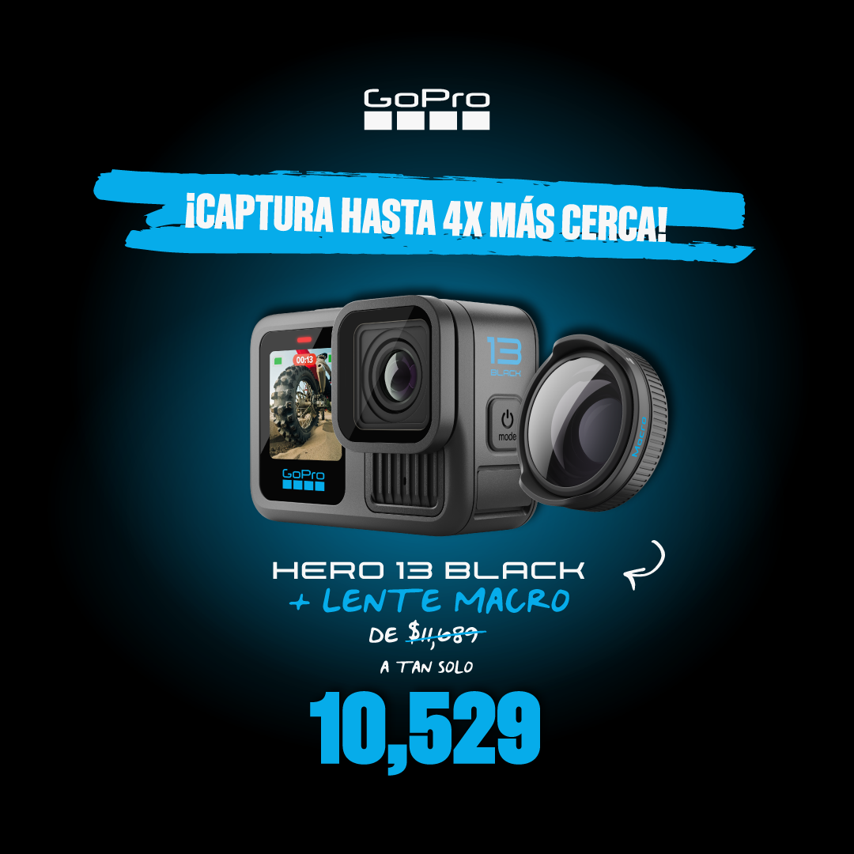
2. **Captura todo con el** [**Lente Gran Angular**](https://gopro.mx/collections/camaras-1/products/hero13-lente-ultra-gran-angular)**:** Ideal para capturar paisajes inolvidables, deportes emocionantes y tomas con una perspectiva inmersiva, hasta 177°—36% más ancho y 48% más alto que las tomas capturadas con su lente estándar. [Este accesorio es un must](https://www.youtube.com/watch?v=OgyjZBDcTPw) para ampliar el campo de visión de las tomas y hacer fotos o videos inmersivos, ¡cómo si estuvieras ahí! El kit perfecto si haces algún deporte al aire libre, como bicicleta de montaña. 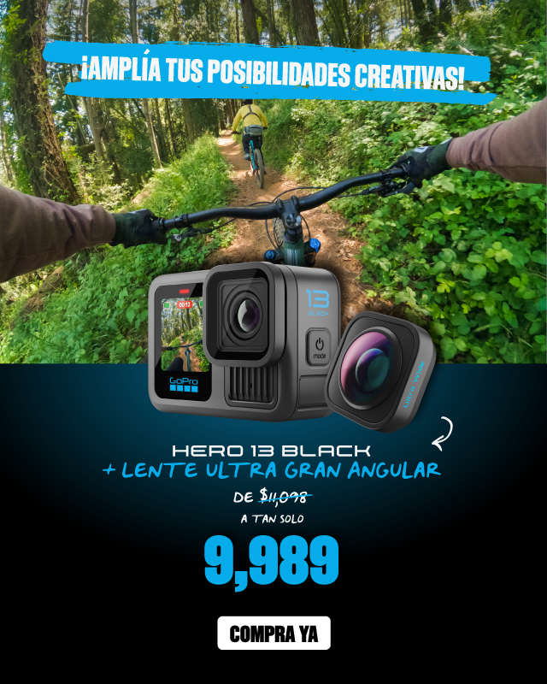

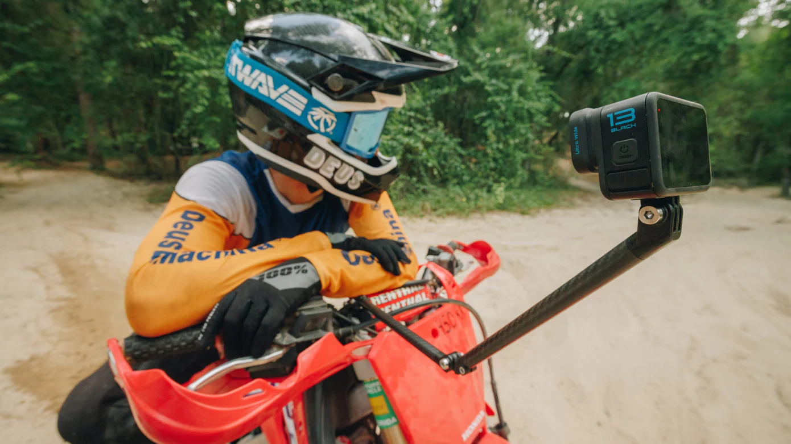

**#ProTip:** Ya sea una tarde de juegos o una caminata intensa, el estabilizador HyperSmooth de la HERO13 Black garantiza videos fluidos y nítidos, incluso en movimiento extremo. Ya viene integrado en la cámara y activado de forma automática al usar los lentes intercambiables, así que solo tendrás que preocuparte de colocar la cámara en el ángulo perfecto.

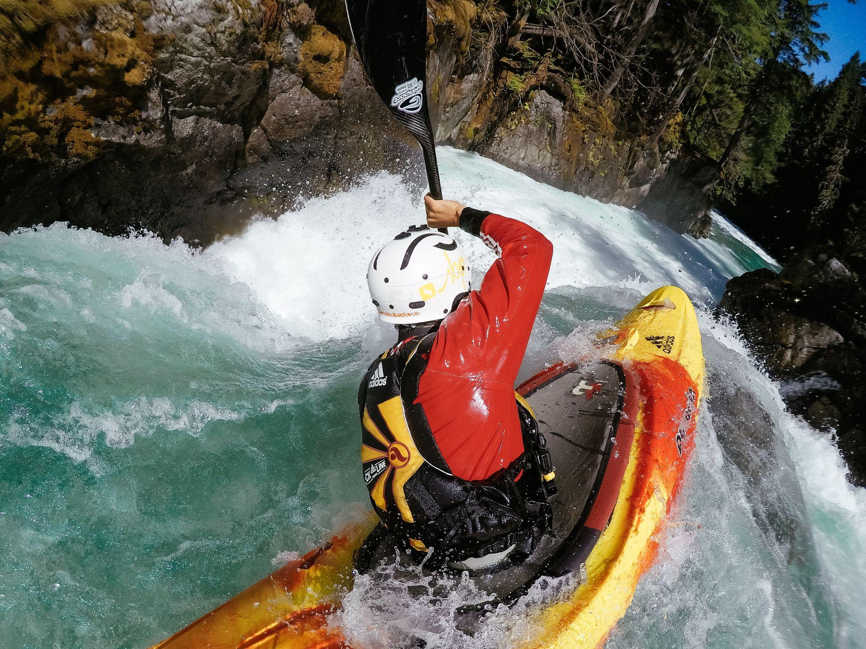

1. **Selfies perfectas:** Convierte momentos cotidianos como un paseo con tu perro, una tarde con amigos o un hiking en recuerdos únicos con el [Stick extensible y Control Remoto sumergibles](https://gopro.mx/collections/soportes/products/stick-extensible-y-control-remoto-sumergibles). Este accesorio se extiende hasta 122 cm y se contrae a 25 cm, para que todos quepan en la foto. Su control remoto inalámbrico permite iniciar grabaciones y tomar fotos sin tocar la cámara, perfecto para selfies.



**Obtén recompensas por tus recuerdos**¡No hay aventura pequeña! Si capturas esa toma fuera de serie, divertida o inspiradora, puedes subirla a [GoPro Awards](https://gopro.mx/pages/gopro-awards), una plataforma donde los [usuarios comparten](https://drive.google.com/file/d/1t9nQwZDJIlz2IWTsFk38KkxeYzSCPXr5/view) sus mejores fotos y videos para tener la oportunidad de obtener **recompensas en efectivo** y ser destacados en las redes sociales oficiales de la marca.



Para más información, por favor, visita [gopro.mx](https://gopro.mx)

Síguenos en:

TikTok @gopromx

Facebook [@GoProMX](https://www.facebook.com/GoProMex/)

Instagram [@gopromx](https://www.instagram.com/gopromx/)

Para descubrir los mejores tips de cómo utilizar tu [GoPro](https://gopro.mx/), siguenos en Youtube [@goprotips](https://www.youtube.com/@GoProTips/featured)

----

**Sobre GoPro**

[GoPro](https://gopro.mx/) invita a los usuarios a disfrutar de la acción y sus momentos de diversión, e inspirar a los demás a compartir sus experiencias. Cámaras, aplicaciones y accesorios, todo lo que hacemos está orientado a ayudarte a capturar la vida tal y como la vives, compartir la experiencia y contagiar tu entusiasmo. ​

[GoPro](https://gopro.mx/) nació en 2002 de la mano de Nick Woodman, surfista, esquiador y entusiasta del motor en busca de una mejor forma de grabarse en video haciendo surf con los amigos. Lo que comenzó con una cámara de 35 mm y una correa de muñeca fabricada con jirones de viejos neoprenos y trozos de plástico se ha convertido en una empresa internacional que ha vendido más de 26 millones de cámaras [GoPro](https://gopro.mx/) en más de 100 países.